РЕСПУБЛИКА ТАТАРСТАН  БУИНСКИЙ  МУНИЦИПАЛЬНЫЙ РАЙОН  СОВЕТ  АДАВ-ТУЛУМБАЕВСКОГО СЕЛЬСКОГО ПОСЕЛЕНИЯ | 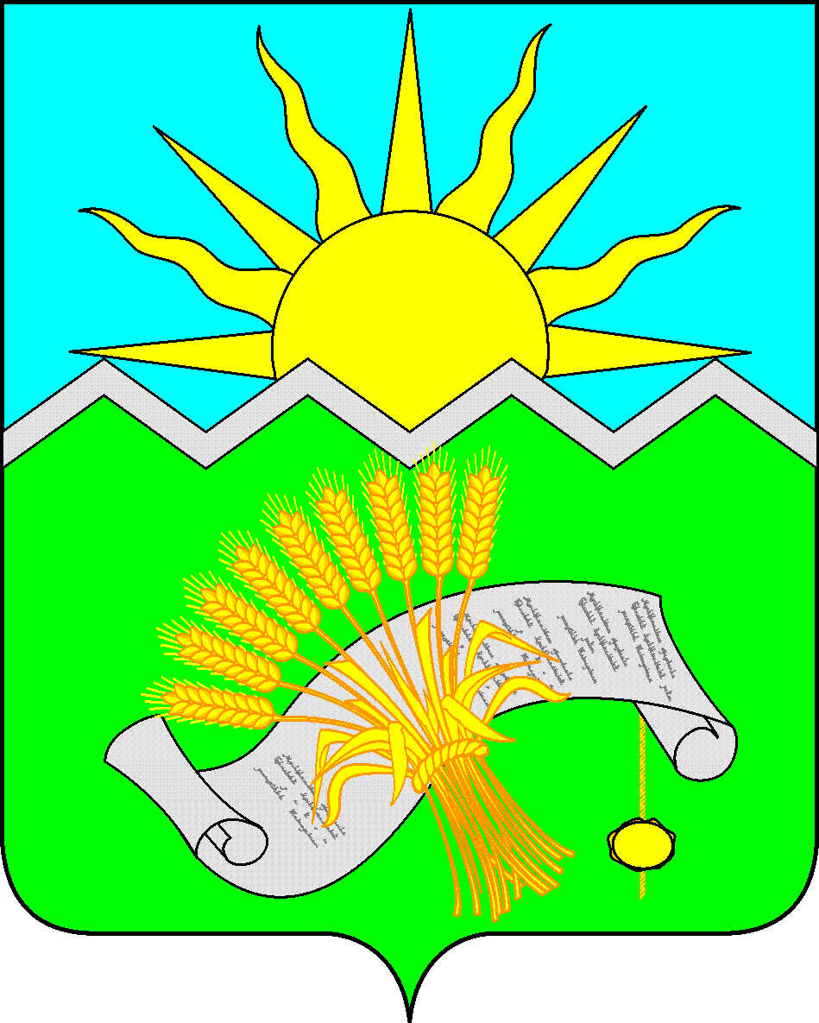 |  | ТАТАРСТАН РЕСПУБЛИКАСЫ  БУА  МУНИЦИПАЛЬ РАЙОНЫ  АДАВ-ТОЛЫМБЫЙ  АВЫЛ ҖИРЛЕГЕ  СОВЕТЫ
РЕШЕНИЕ  с.Адав-Тулумбаево  25 сентября 2017 года |  | КАРАР  № 2-35
О выдвижении инициативы
проведения местного референдума

В соответствии со ст. 15 Федерального закона от 12.06.2002 № 67-ФЗ «Об основных гарантиях избирательных прав и права на участие в референдуме граждан Российской Федерации», статьями 22, 56 Федерального закона от 06.10.2003 № 131-ФЗ «Об общих принципах организации местного самоуправления в Российской Федерации», п. 1 ст. 20 Закона Республики Татарстан от 28.07.2004 № 45-ЗРТ «О местном самоуправлении в Республике Татарстан», ст. 11 Устава муниципального образования Адав-Тулумбаевское сельское поселение Буинского муниципального района Республики Татарстан, Положением о самообложении граждан и порядке сбора и использования средств самообложения граждан на территории Адав-Тулумбаевского сельского поселения Буинского муниципального района Республики Татарстан, утвержденным Решением Совета Адав-Тулумбаевского сельского поселения Буинского муниципального района Республики Татарстан от 01.04.2014 года №1-45, Совет Адав-Тулумбаевского сельского поселения Буинского муниципального района Республики Татарстан

РЕШИЛ:

1. Выдвинуть совместную с Исполнительным комитетом Адав-Тулумбаевского сельского поселения Буинского муниципального района Республики Татарстан инициативу проведения местного референдума на территории Адав-Тулумбаевского сельского поселения Буинского муниципального района Республики Татарстан по вопросу:
«Согласны ли Вы на введение самообложения в 2018 году в сумме 500 рублей с каждого гражданина, достигшего 18-летнего возраста, зарегистрированного по месту жительства на территории Адав-Тулумбаевского сельского поселения Буинского муниципального района Республики Татарстан, обладающего правом на участие в местном референдуме, и направлением полученных средств на решение вопросов местного значения по выполнению следующих видов работы:
- ремонт дорог в Адав-Тулумбаевском сельском поселении?».
2. Обнародовать настоящее Решение на специально оборудованных информационных стендах и разместить на официальном сайте Буинского муниципального района в сети Интернет.
3. Контроль за исполнением настоящего Решения оставляю за собой.

Глава
Адав-Тулумбаевского сельского поселения
Буинского муниципального района РТ А.Ф.Хусниева

